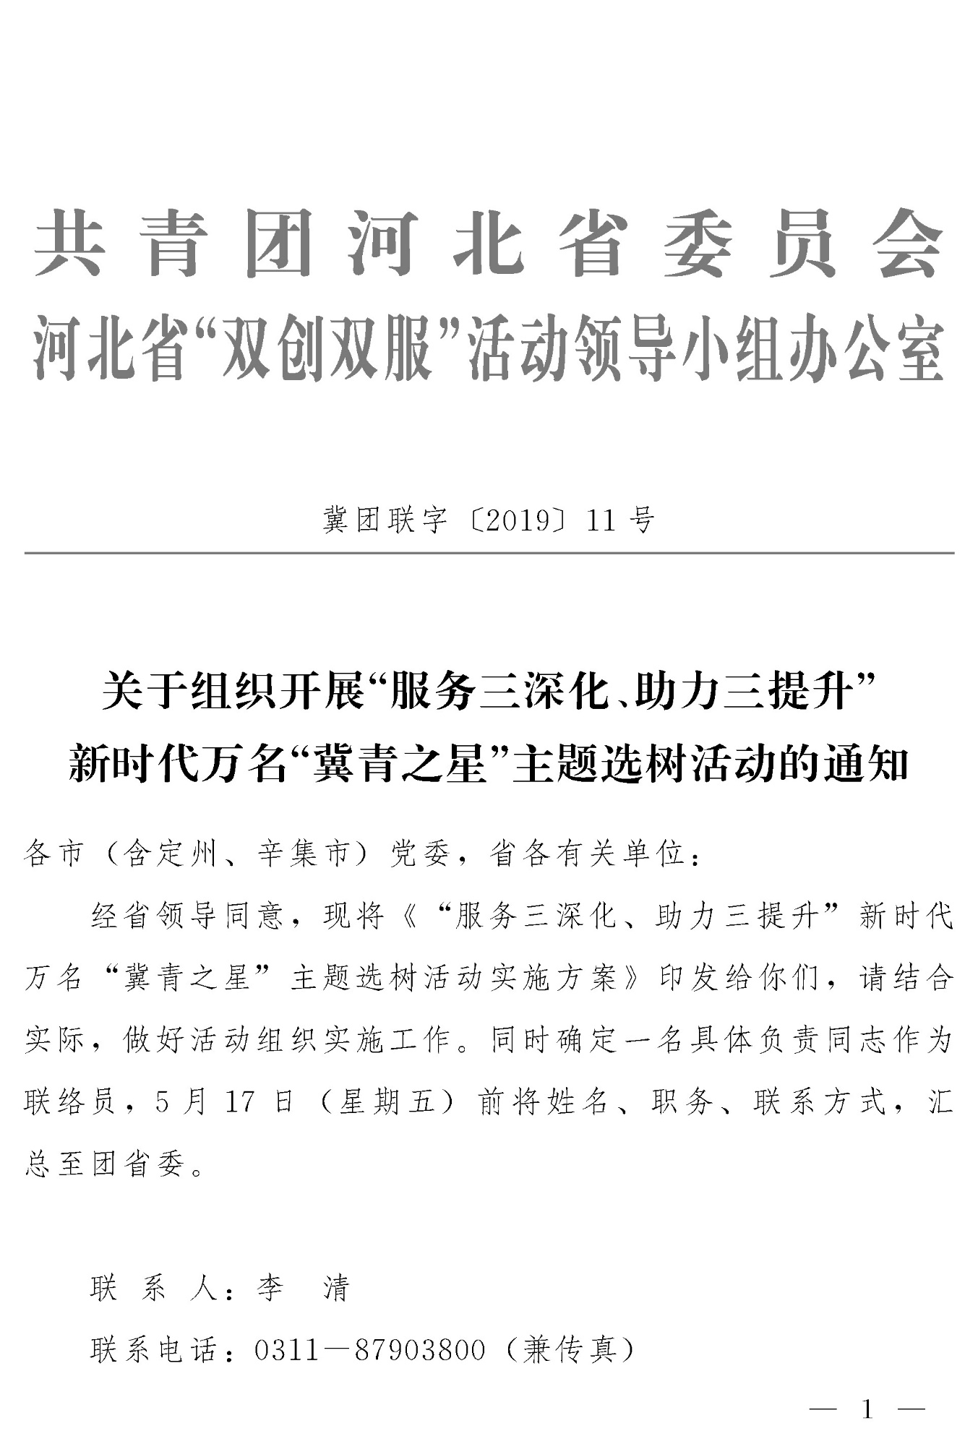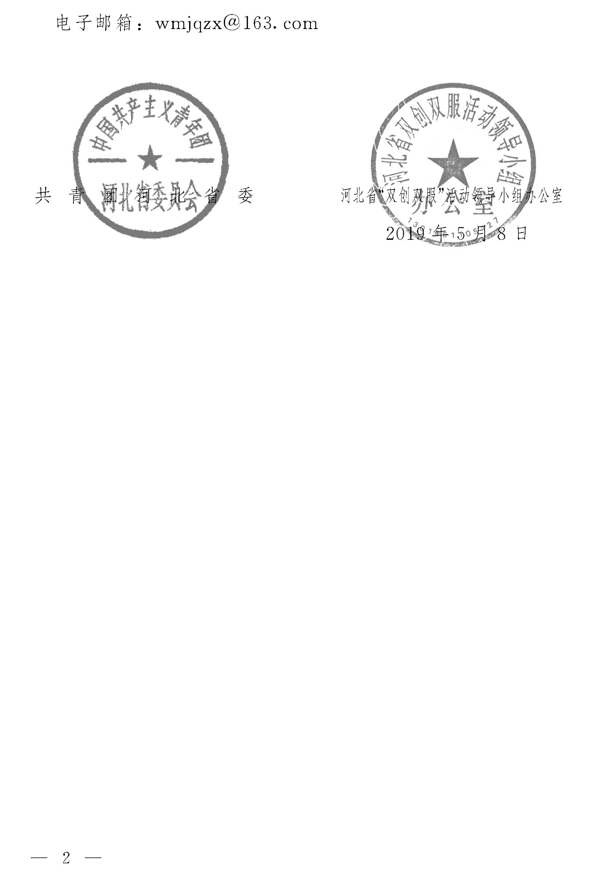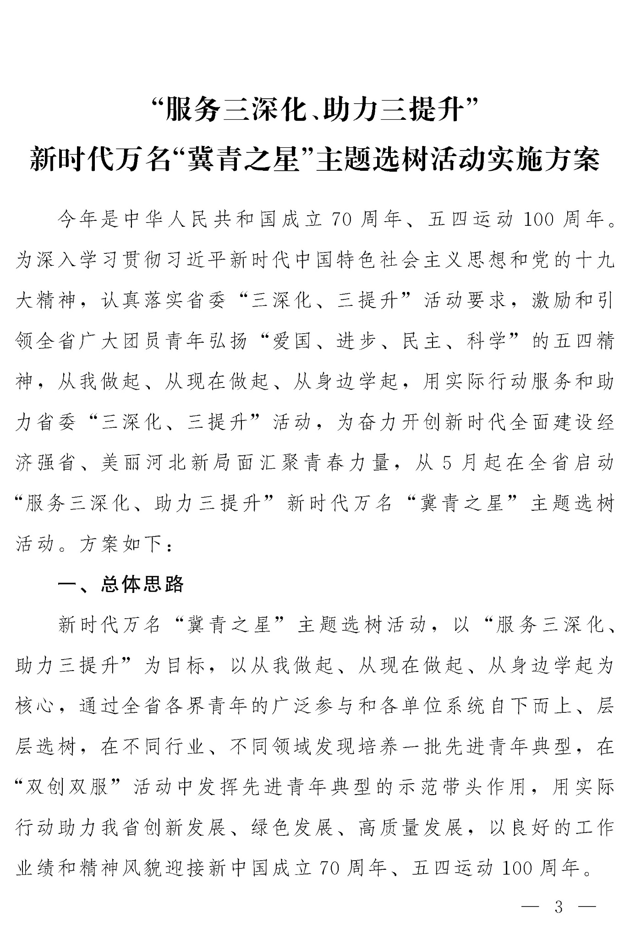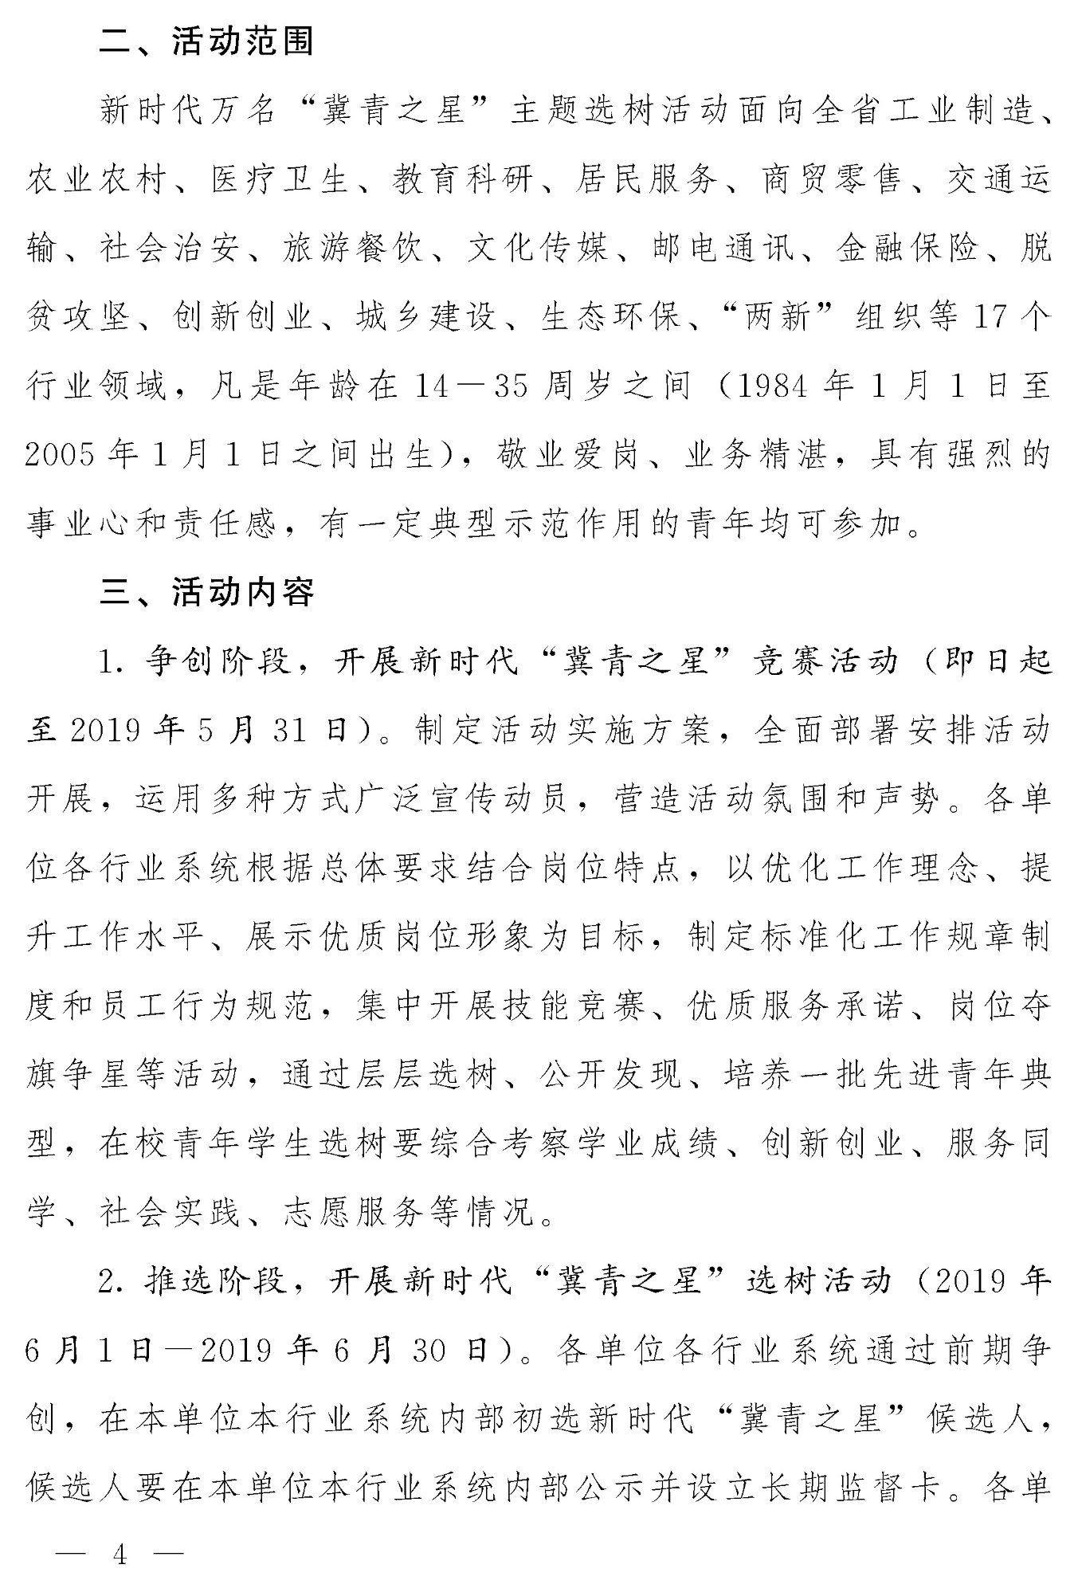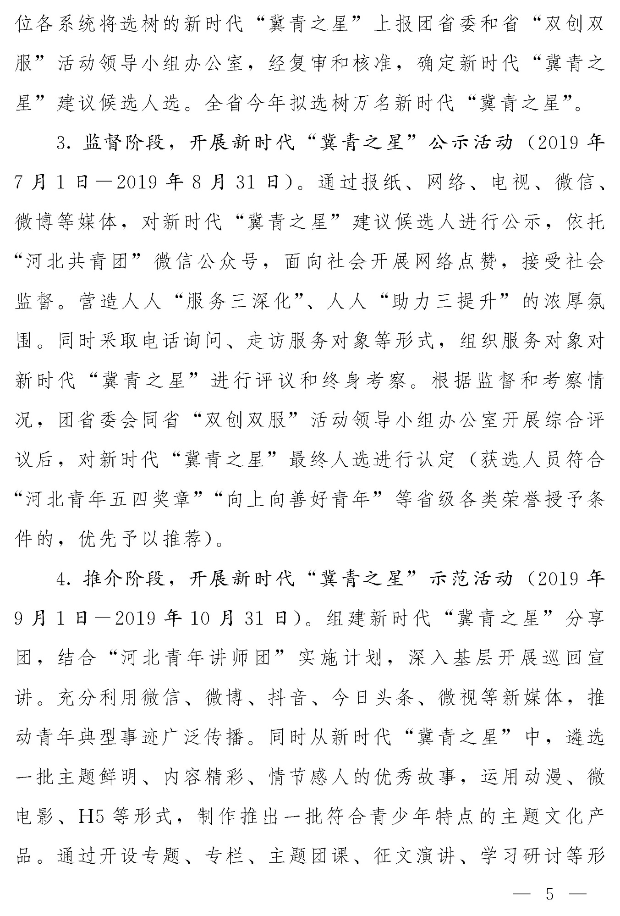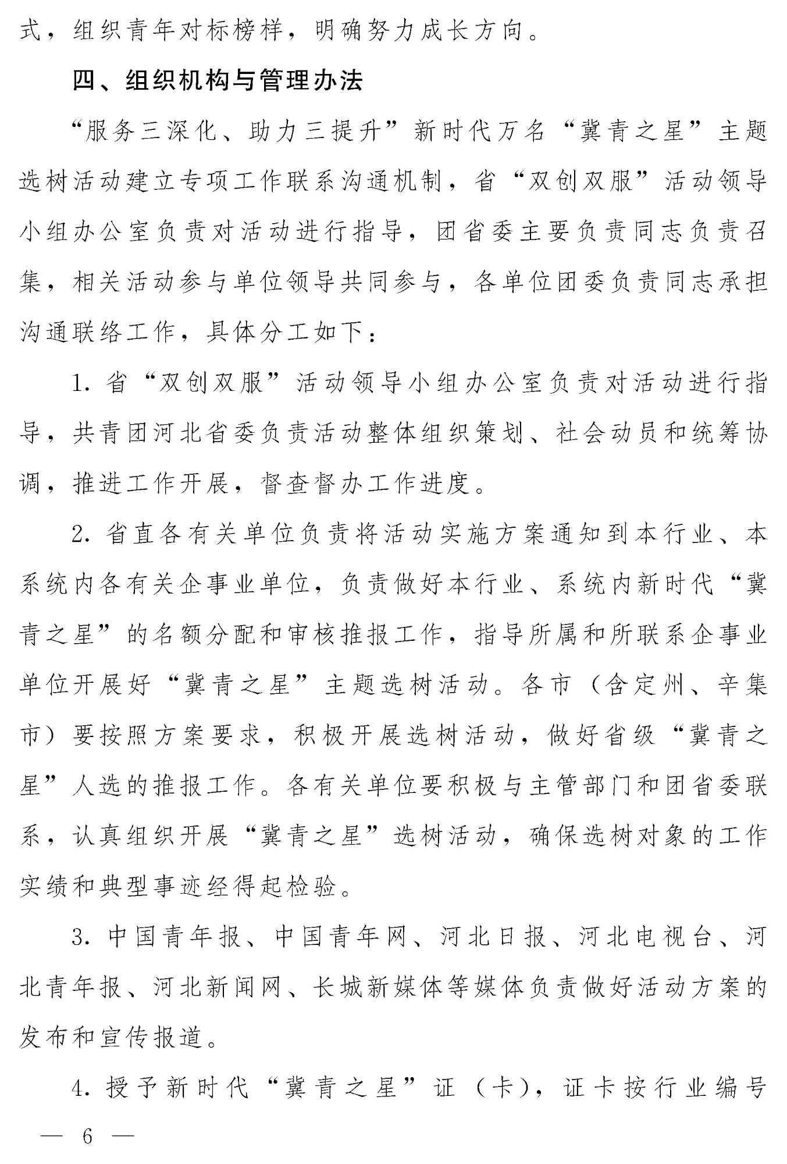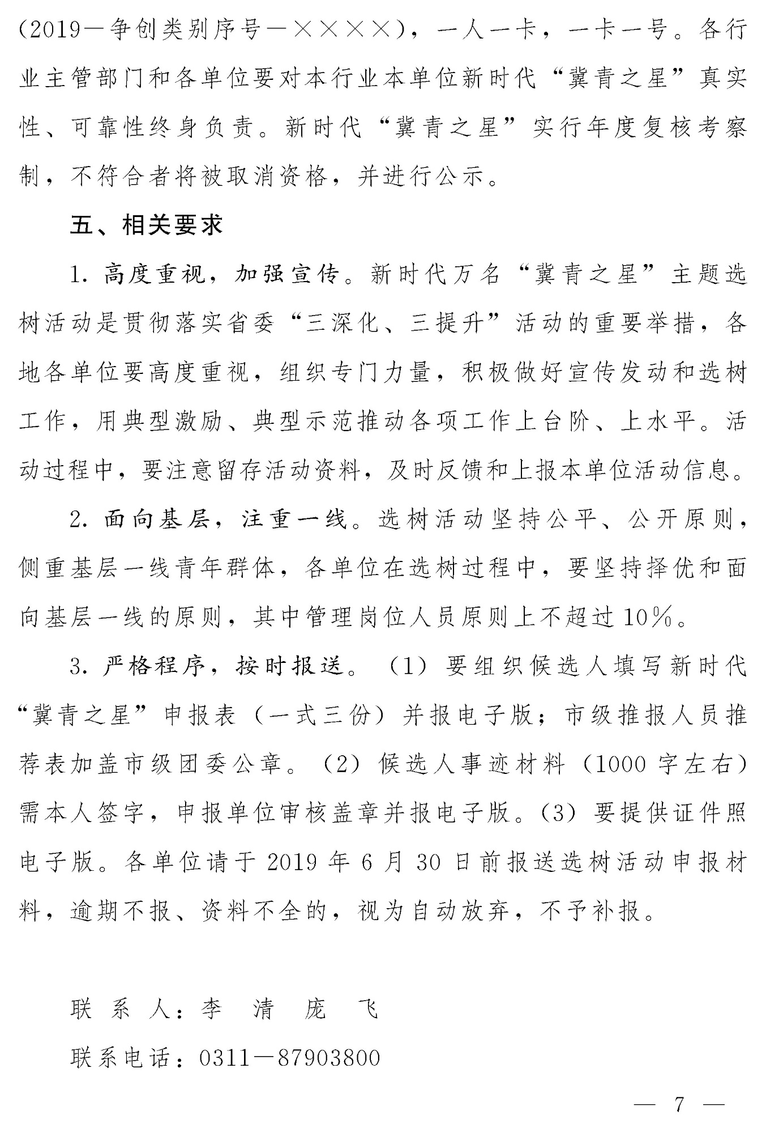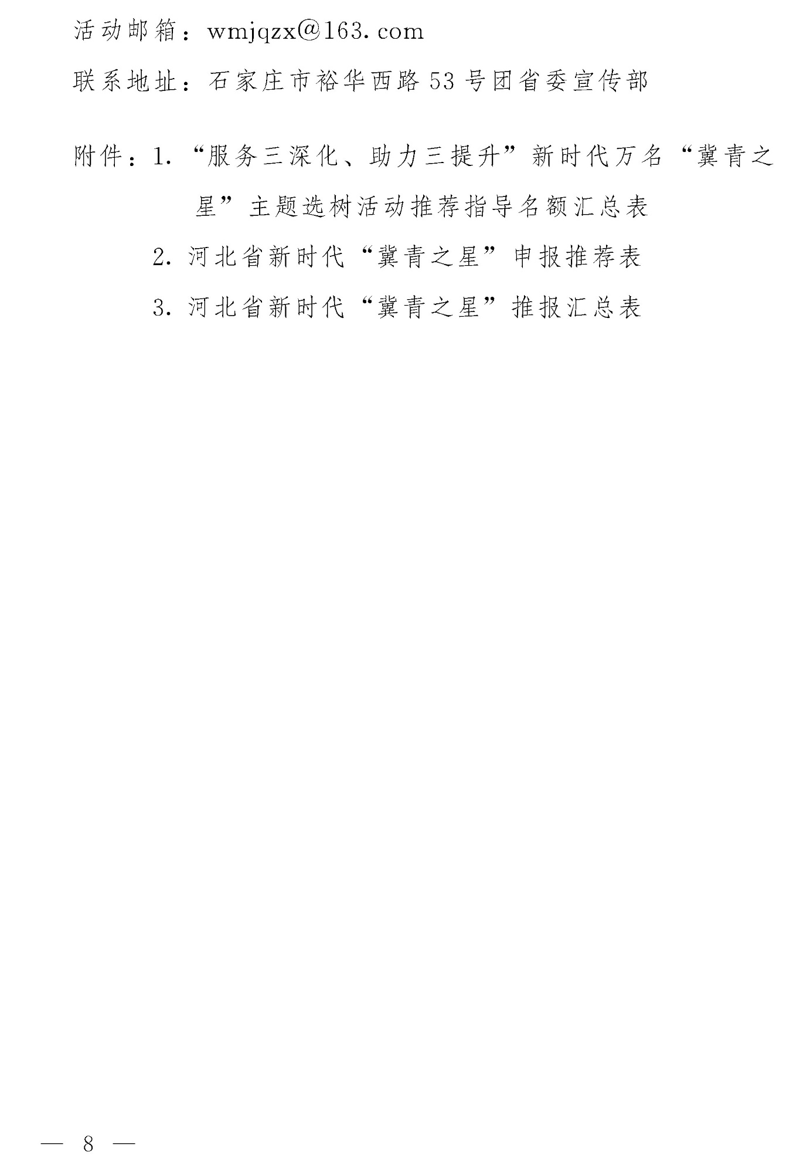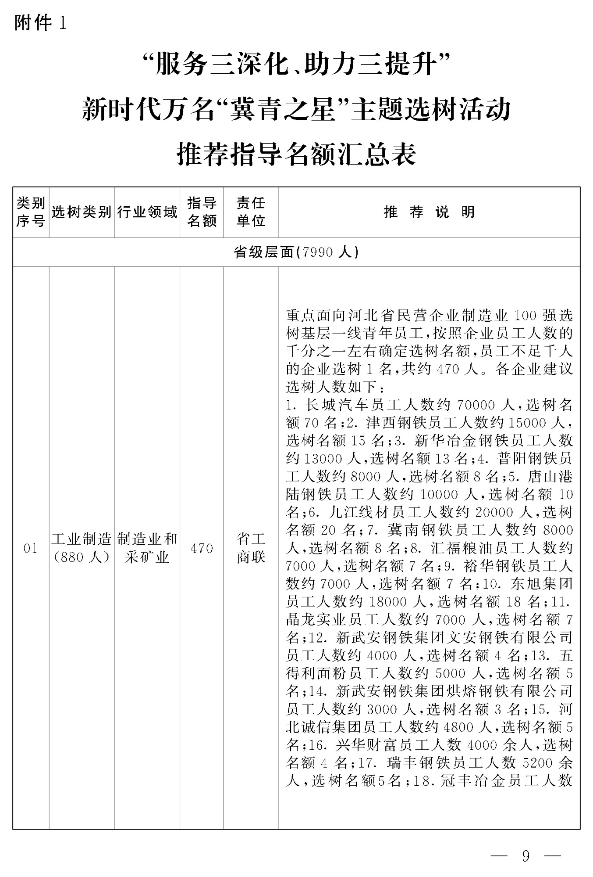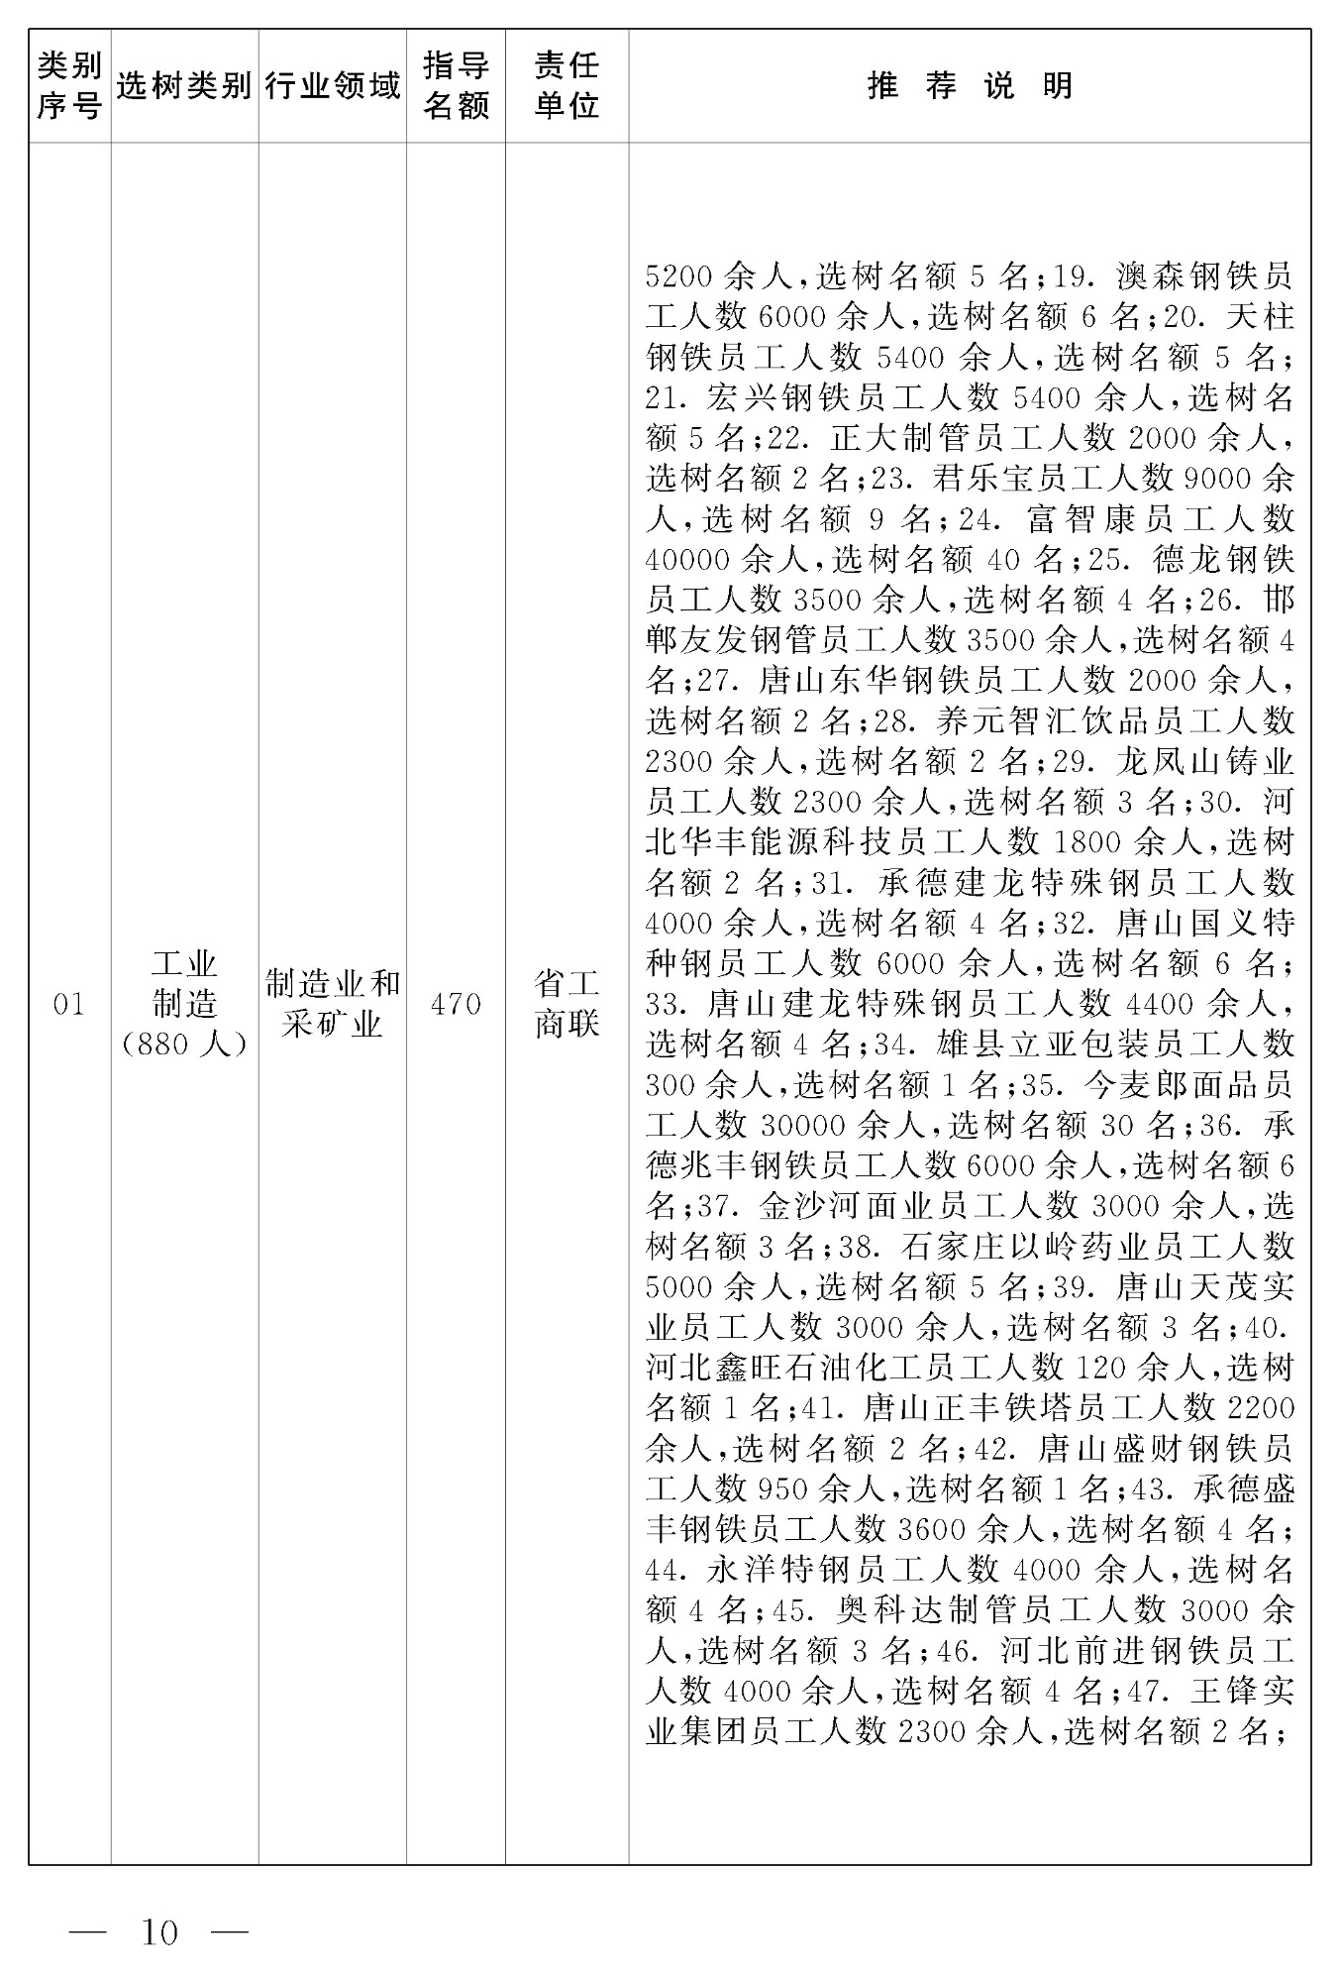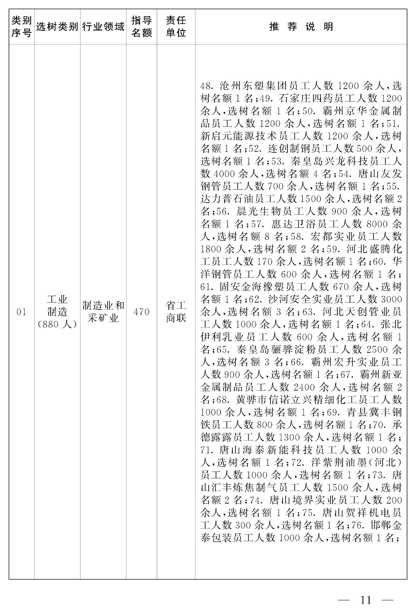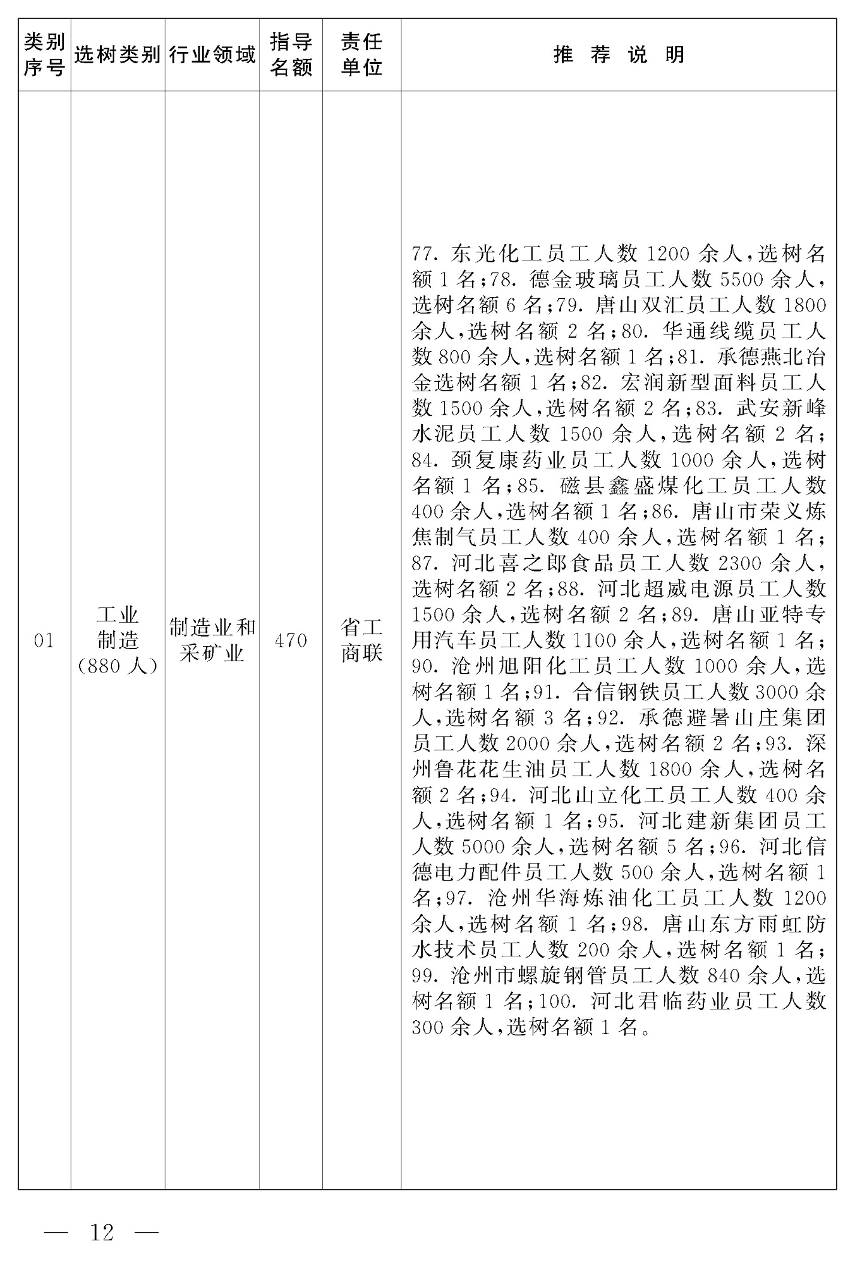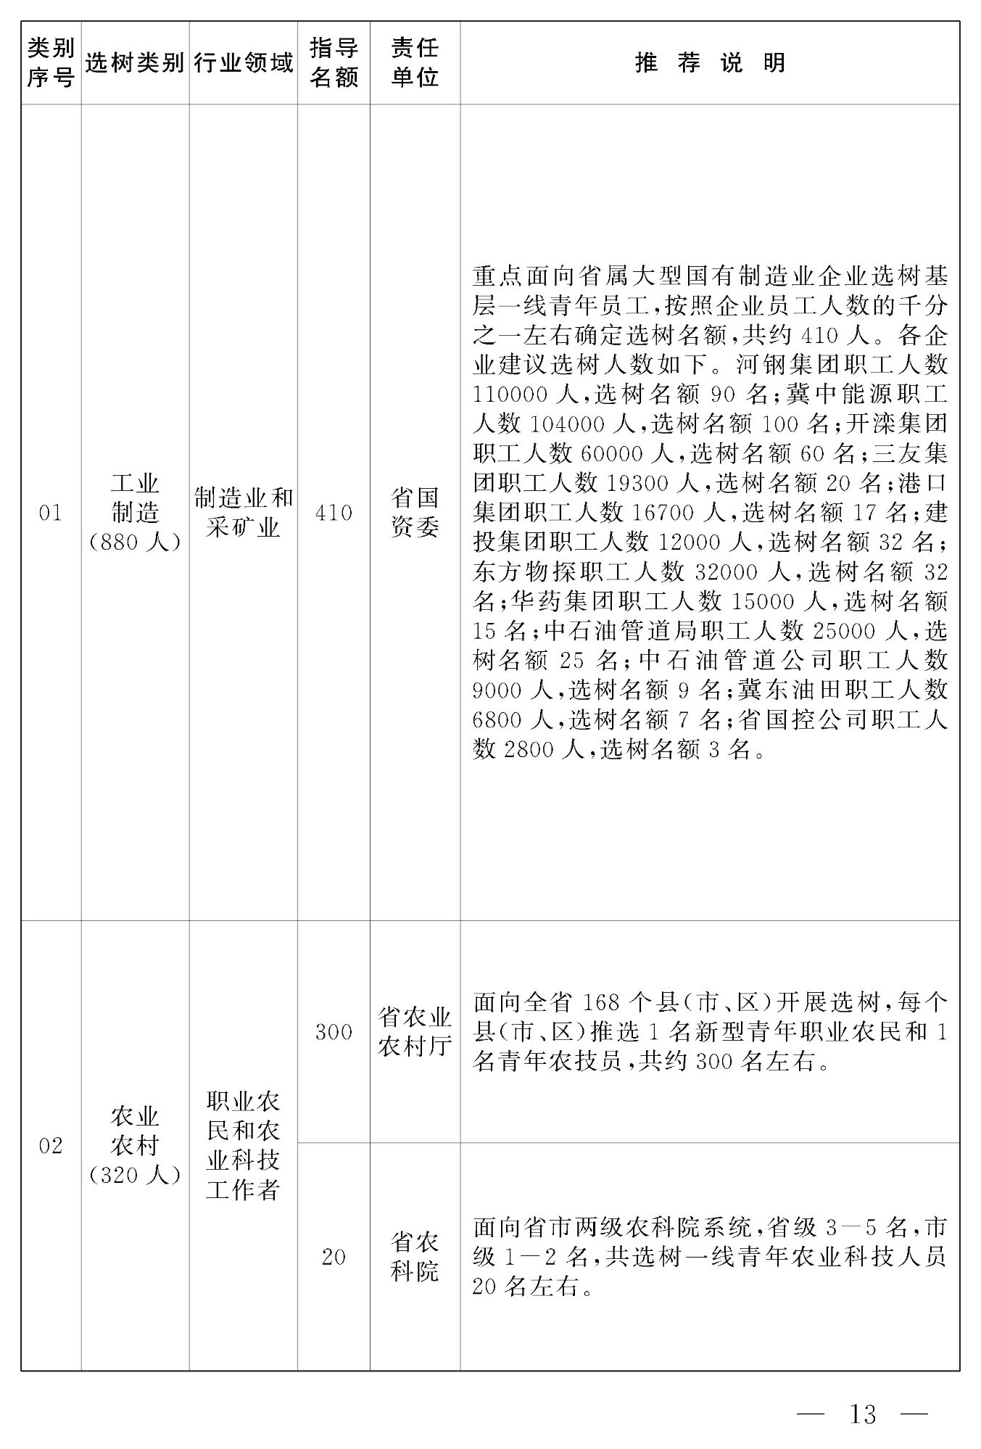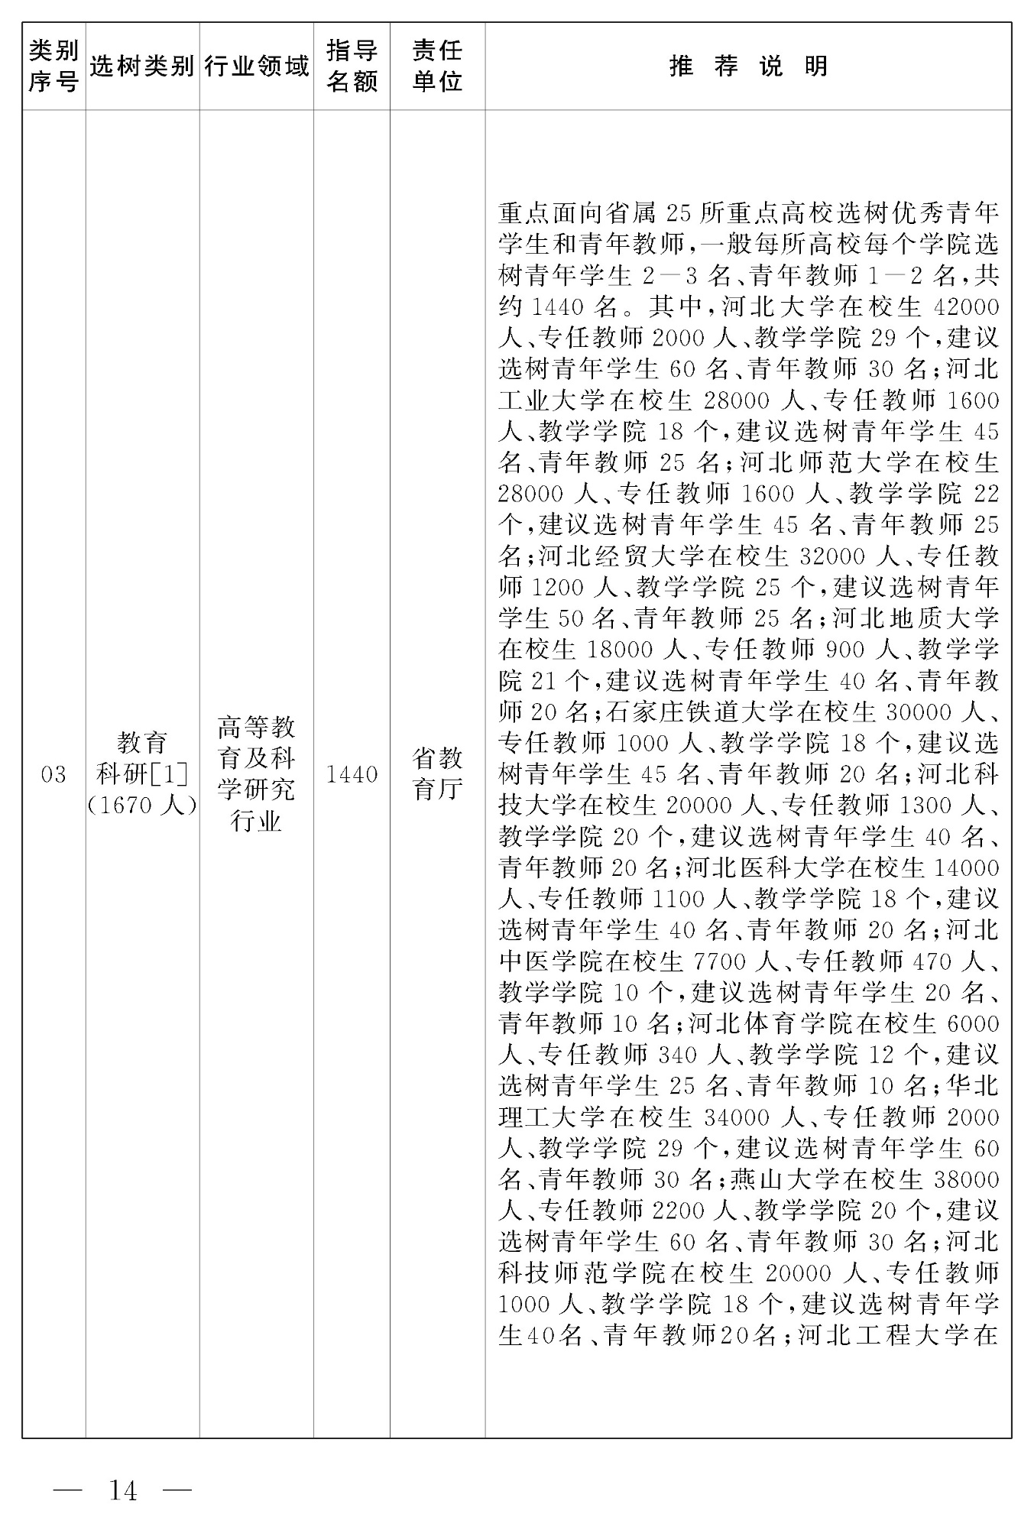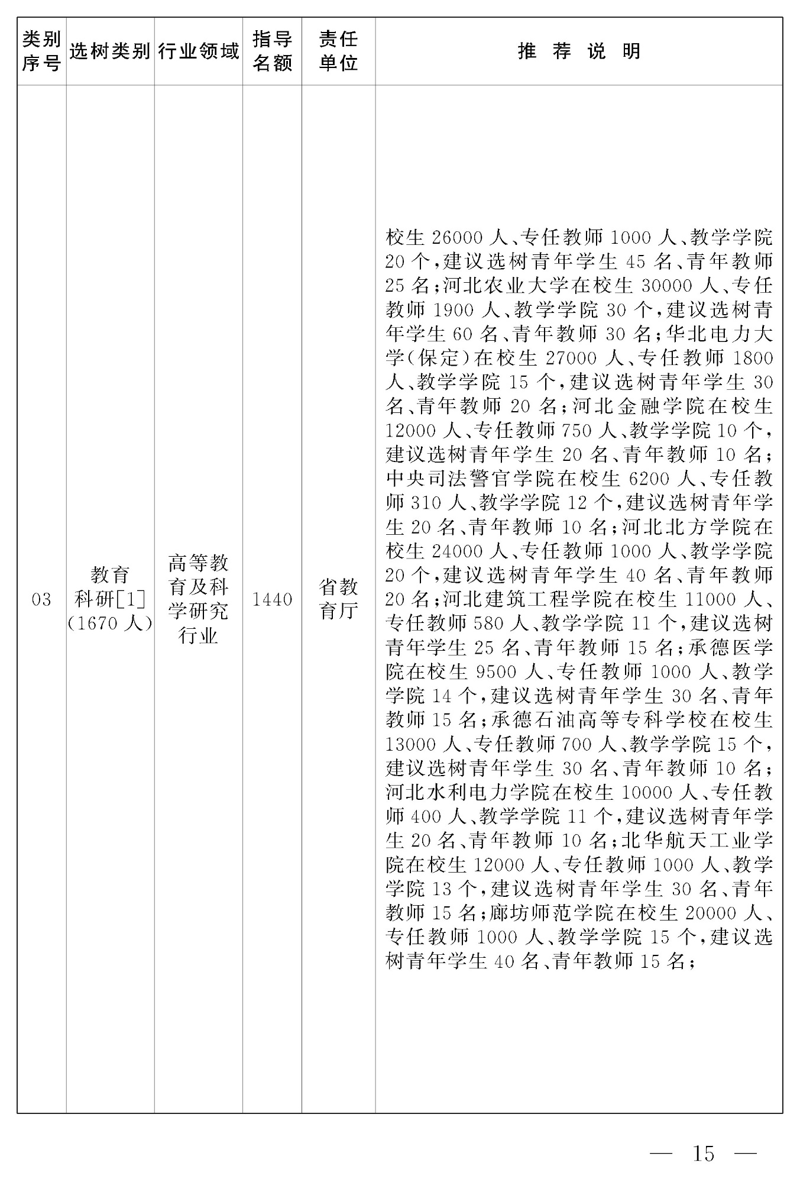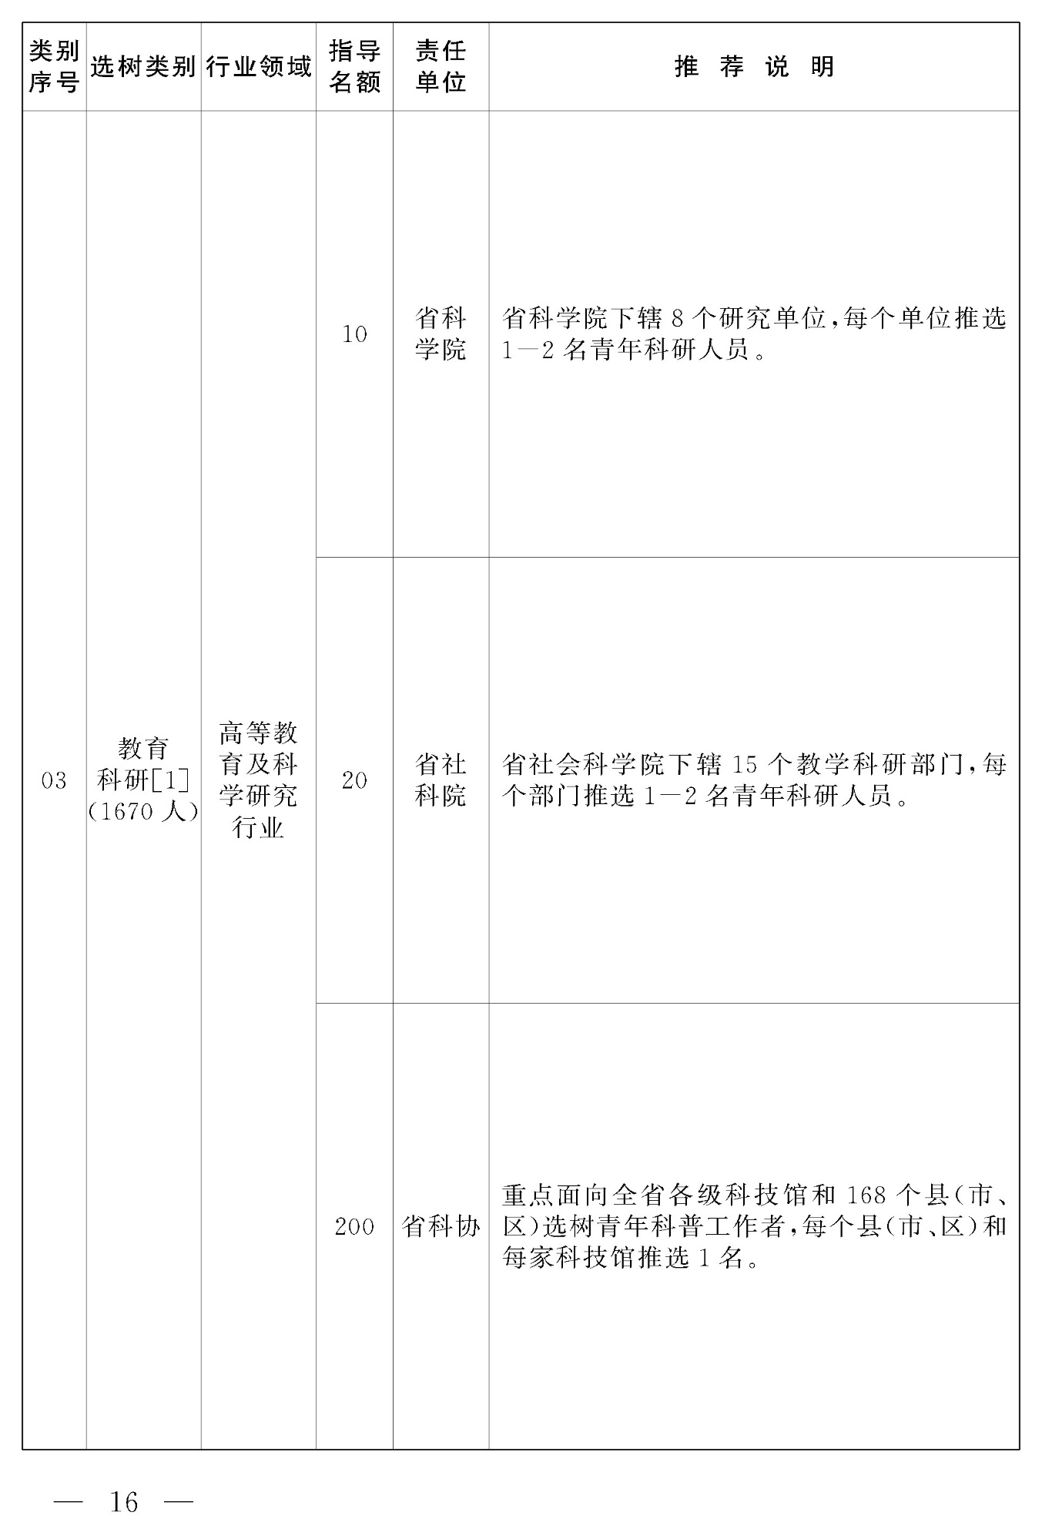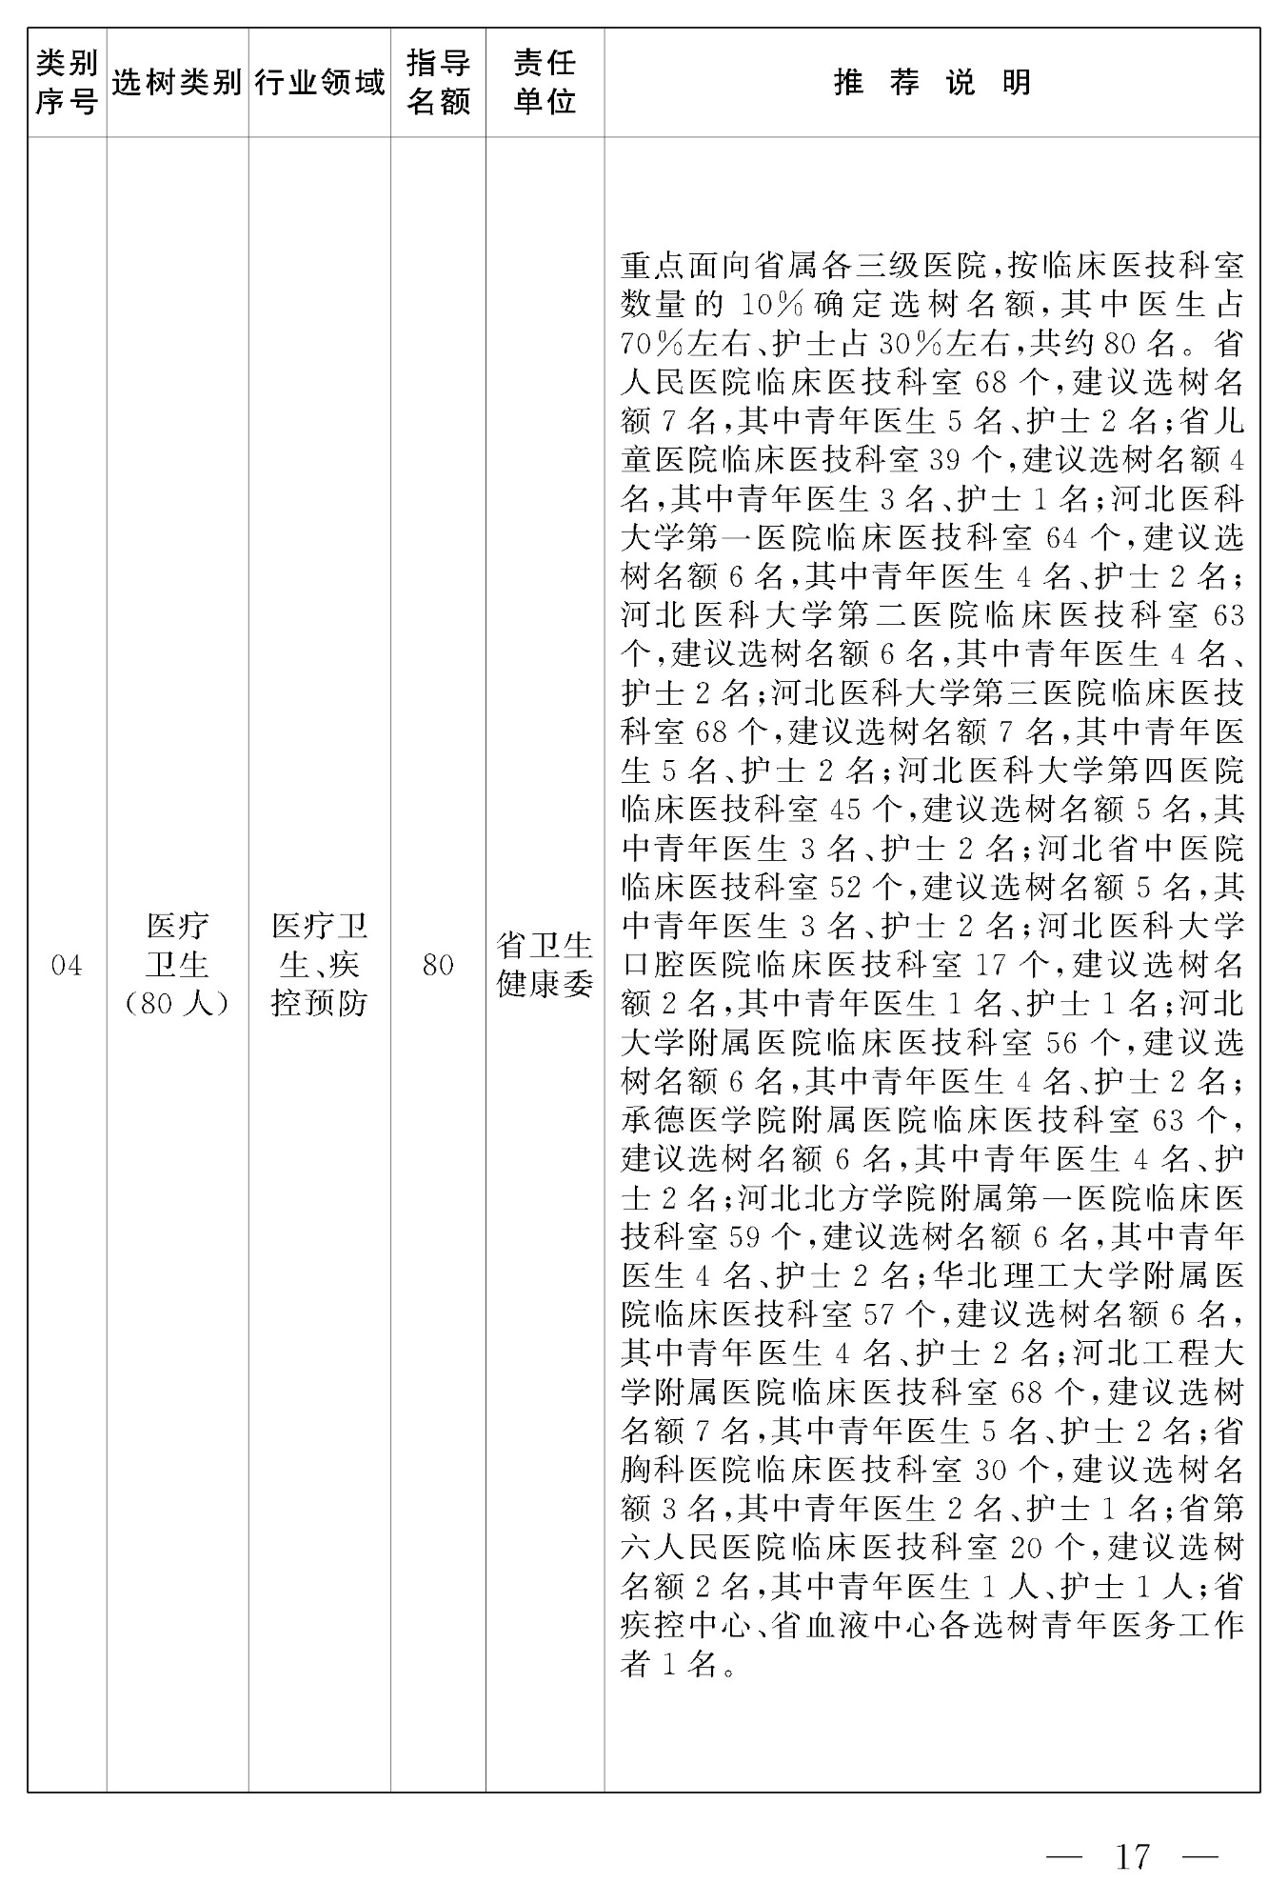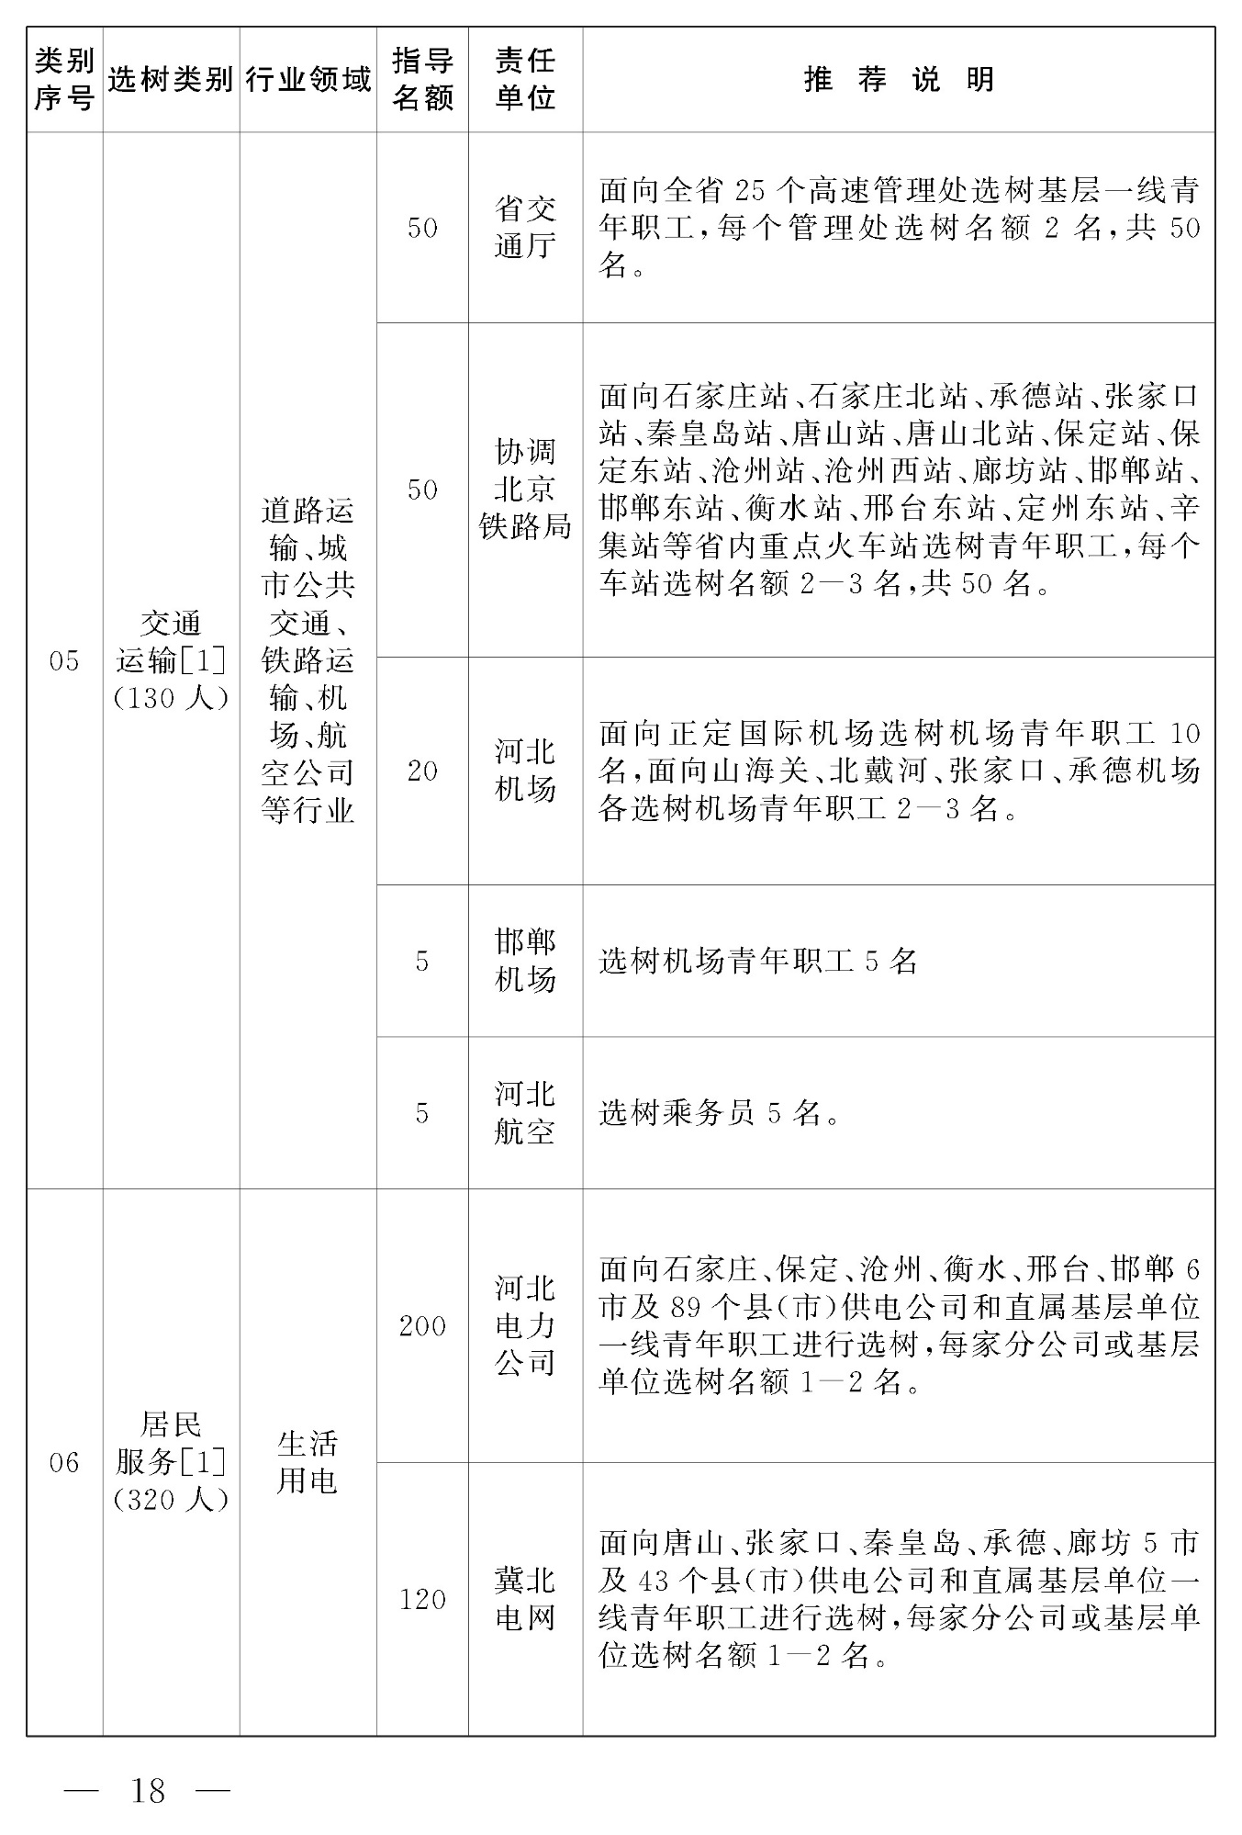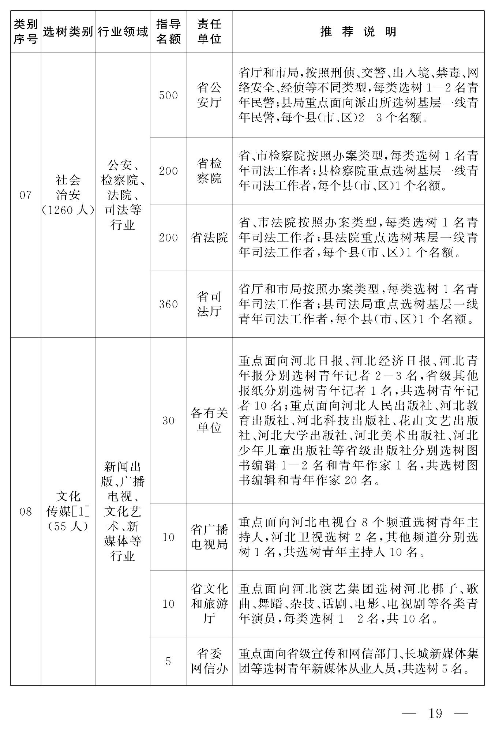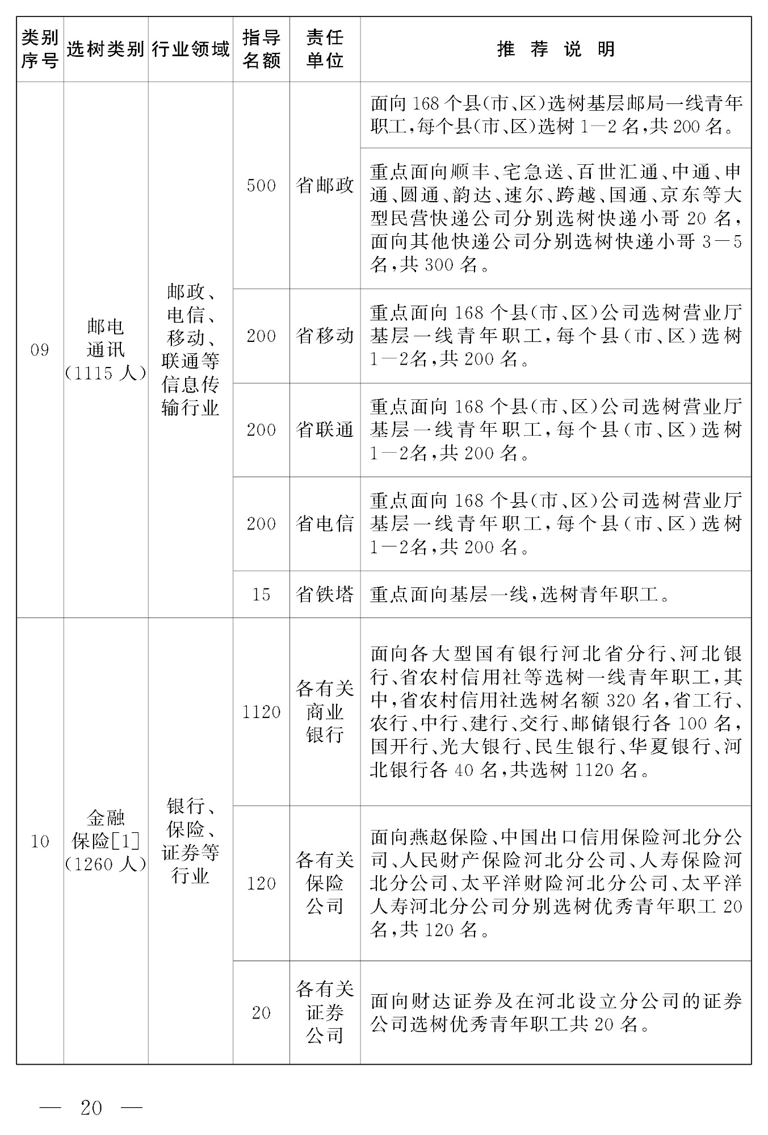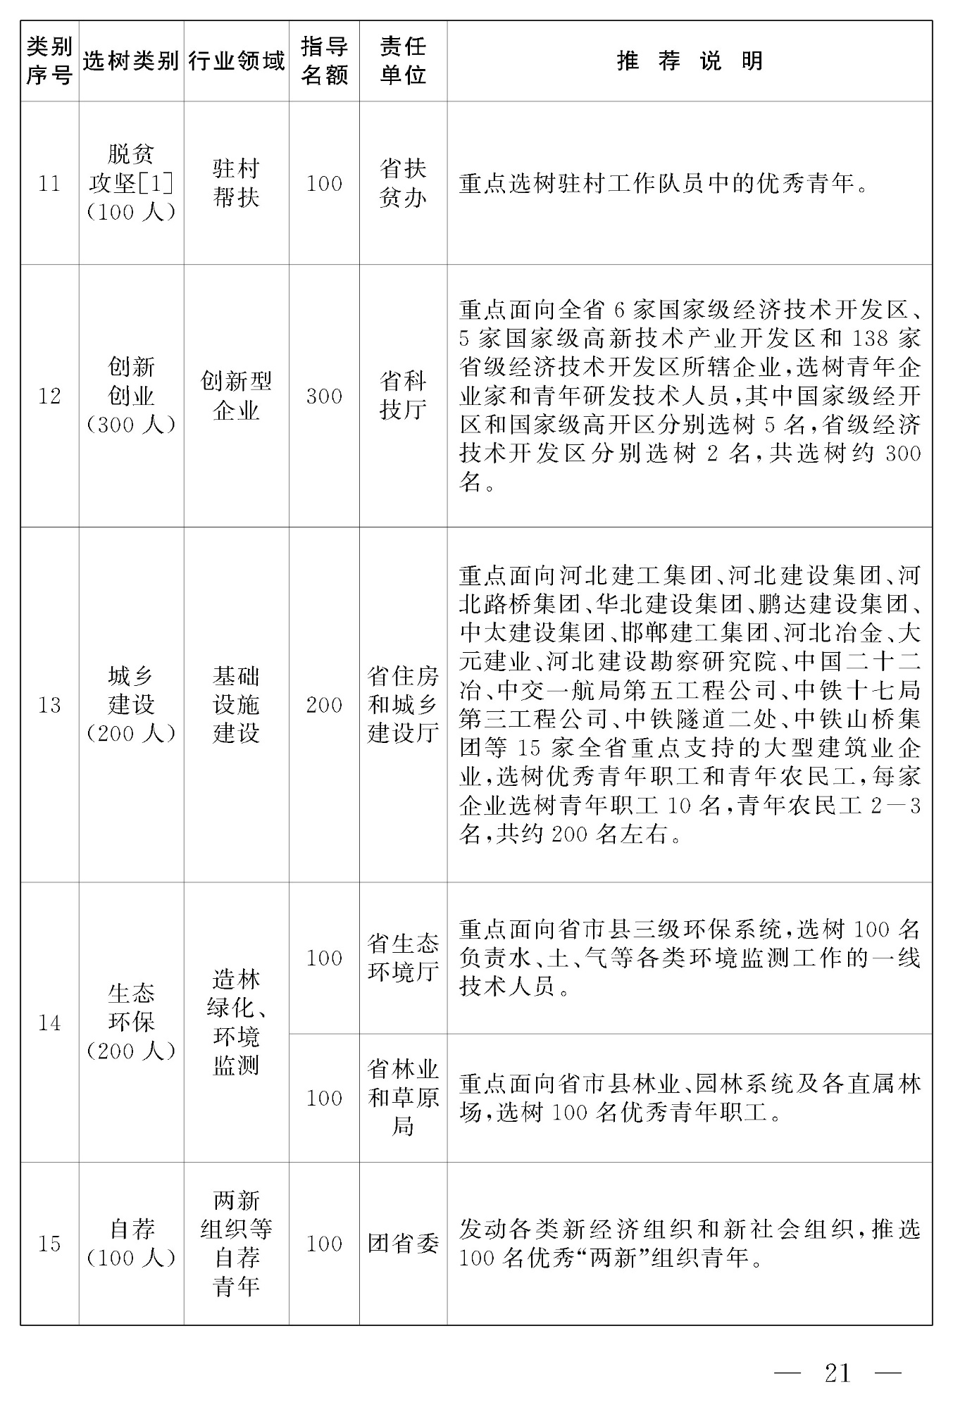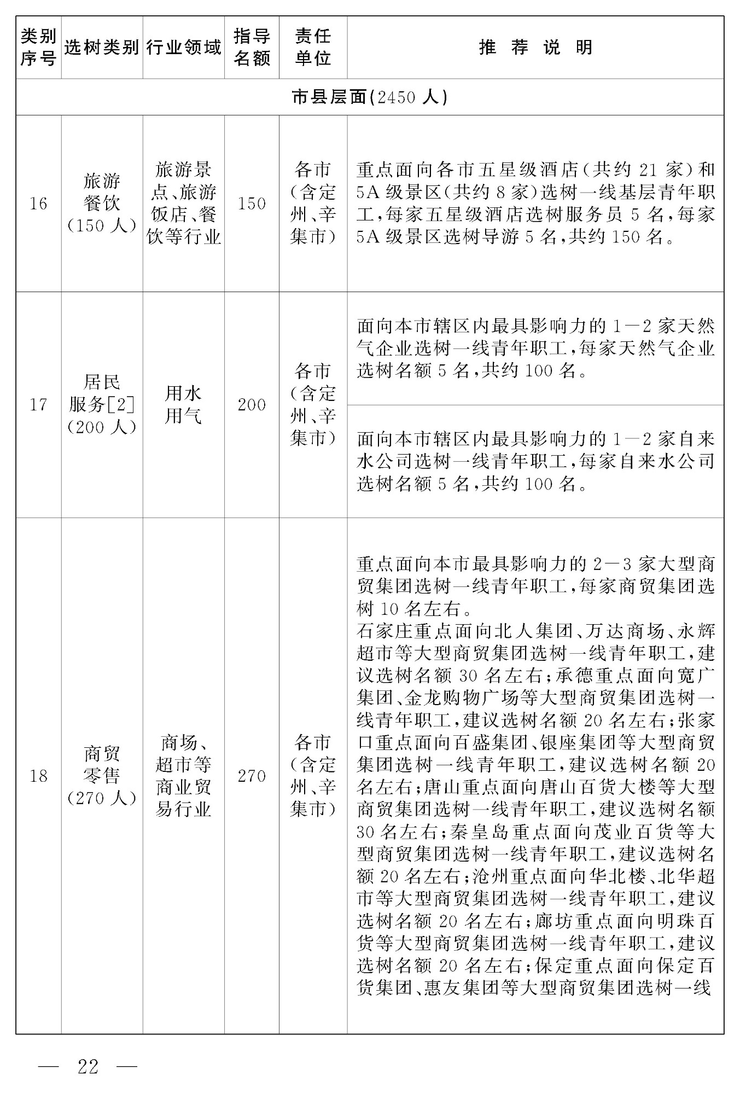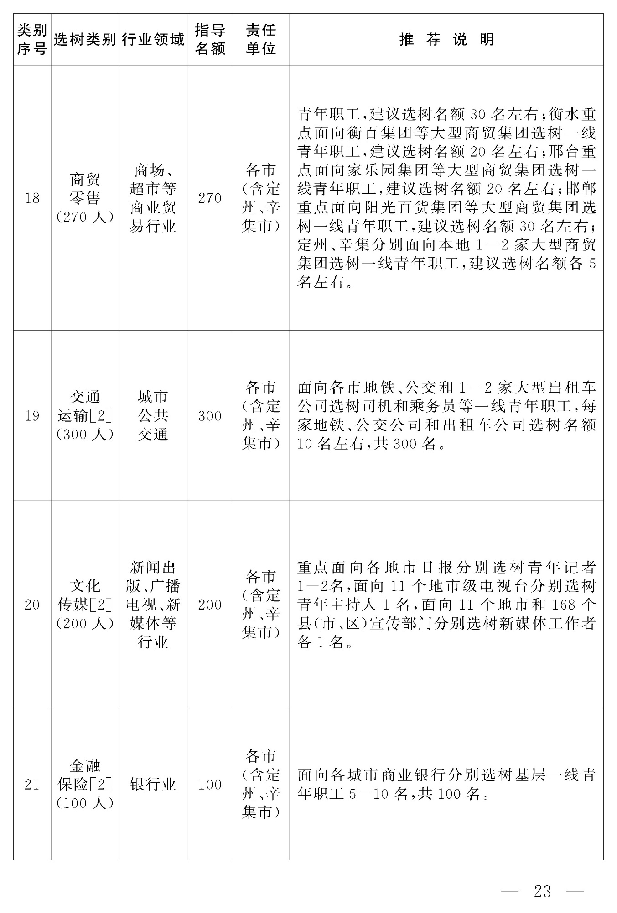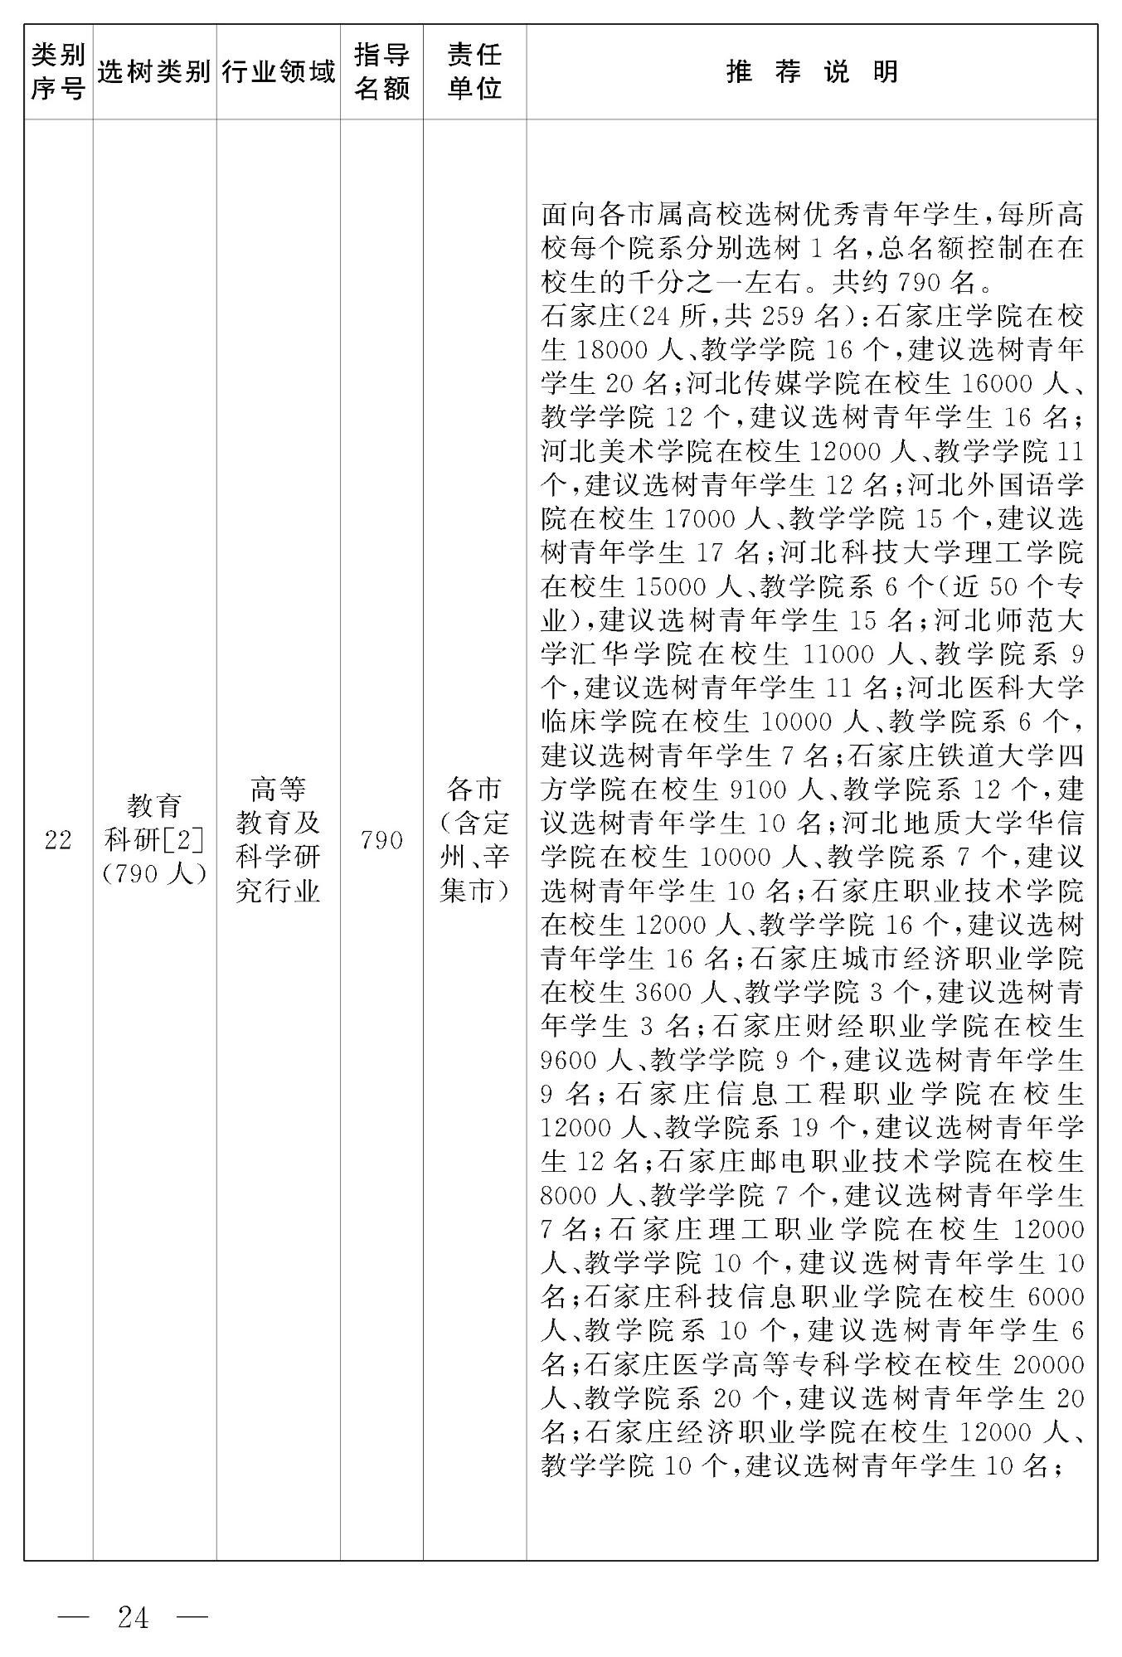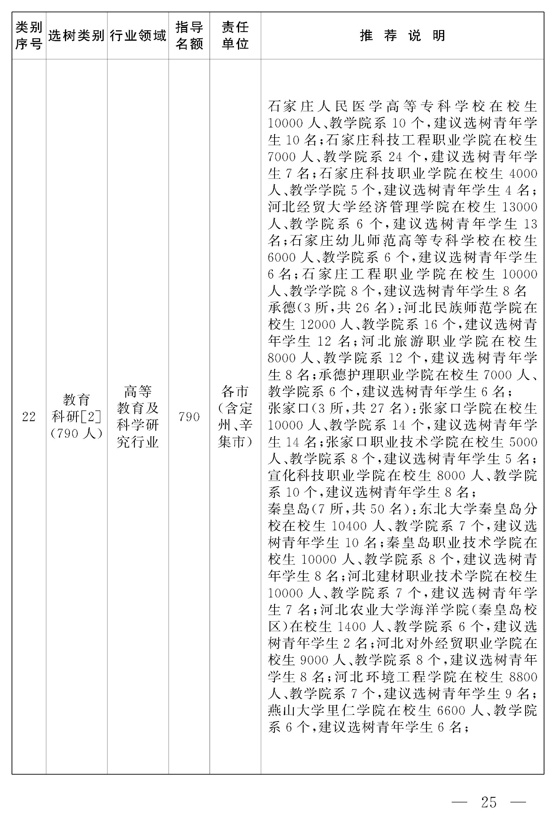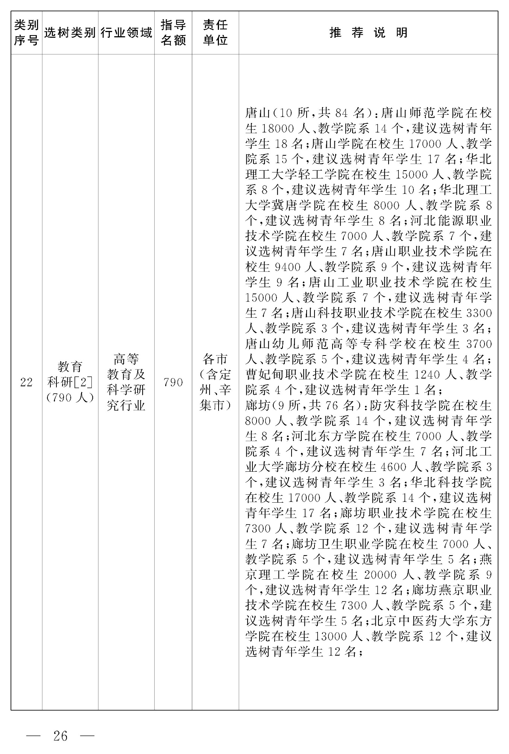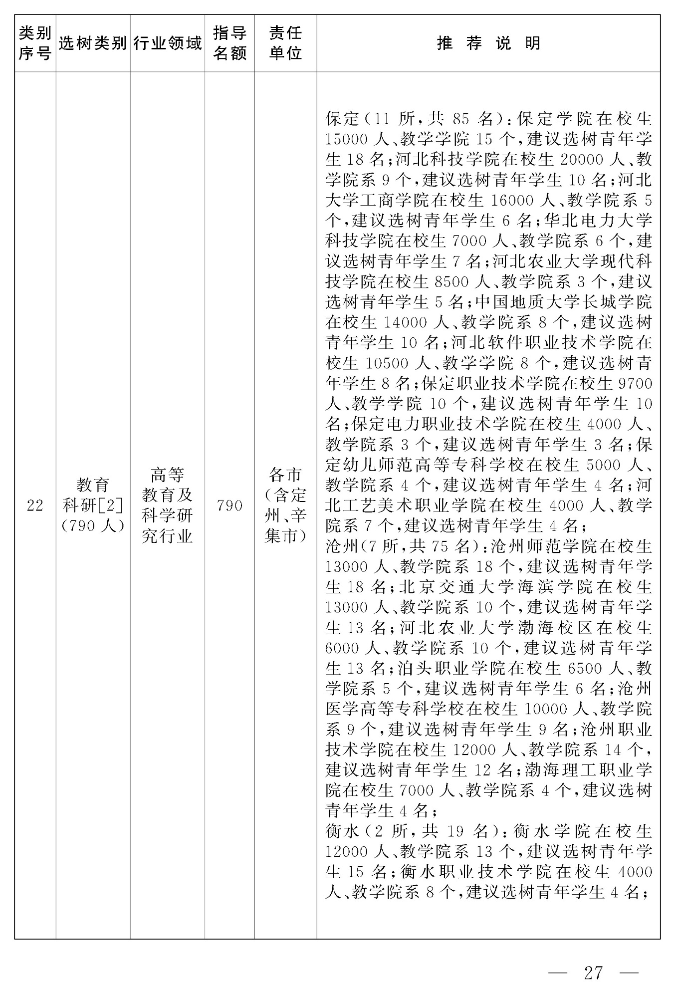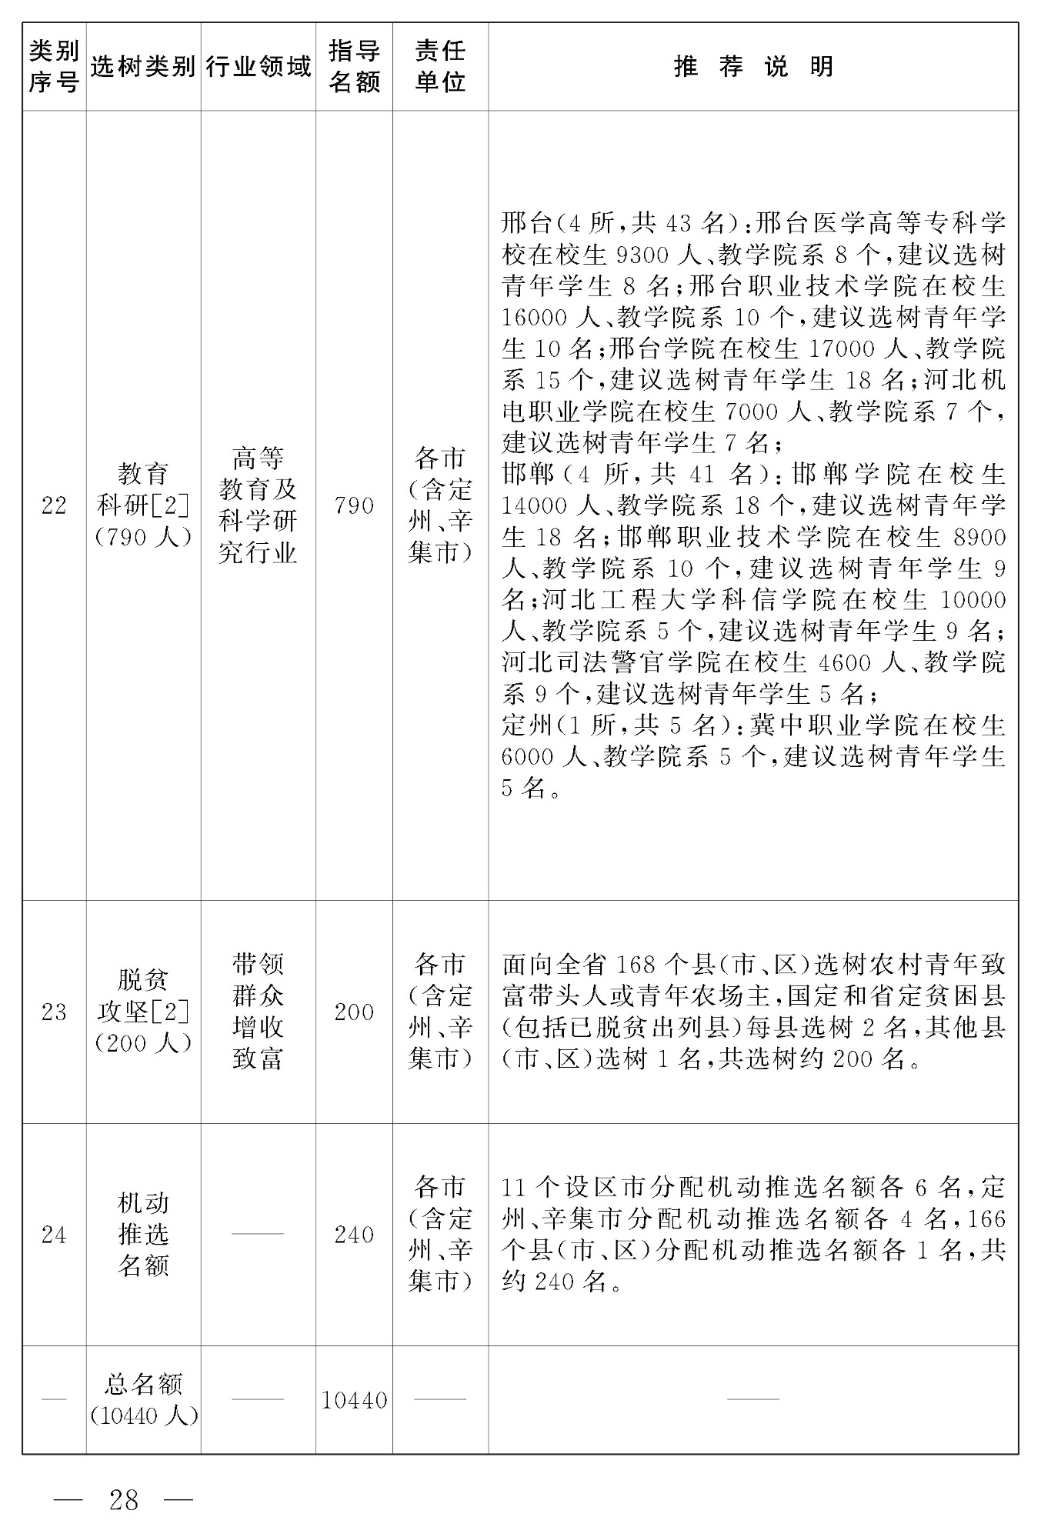
附件2
河北省新时代“冀青之星”申报推荐表
姓 名 |  | 性别 |  |  | 民族 |  |  |  |  | 照  片  （小二寸）
政治面貌 |  | 学历 |  |  | 籍贯
出生年月 |  |  | 身份证  号 码
工作单位
及职务
通信地址  （邮 编） |  |  |  |  |  | 所属行业
联系电话 |  |  |  |  |  | 微 信
学习和
工作简历
受表彰情况
所在单位  意 见 | （盖 章）  年 月 日 |  |  | 主管部  门和单  位意见 |  |  |  | （盖 章）  年 月 日
主办单位  评审意见 | （团省委代章）  年 月 日
备 注 | 1、请如实填写以上各项，如有弄虚作假，一经发现，取消创评资格；  2、个人简历、受表彰情况、个人事迹可以附页；  3、市级团委意见加盖在“主管部门和单位意见”一栏。

附件3
河北省新时代“冀青之星”推报汇总表
（提交本表电子版和加盖公章的扫描件各1份） 推荐单位（盖章）：
序号 | 申报类别 | 姓 名 | 性 别 | 民族 | 出生日期 | 政治面貌 | 单位职务 | 手机号码

